# QuenouilleMunicipalité de Kingsbury

# 

Saviez-vous que...

**Assemblée régulière du conseil municipal**

**du lundi 6 novembre 2017 à 19 h**

àla salle du conseil du Motel Industriel

**ORDRE DU JOUR**

1. Constatation de la régularité de la convocation et du quorum requis
2. Adoption de l’ordre du jour
3. Adoption du procès-verbal du 2 octobre 2017
4. Comptes à payer
5. Correspondance
6. Période de questions de 10 minutes
7. Loisirs et développement communautaire

7.1 Entente de gestion du refuge avec les Sentiers de l’Estrie

1. Voirie, aqueduc et égout
2. Salle communautaire
3. C.P.I.K.
4. Pompier et sécurité civile
   1. Avis de motion et dépôt du projet de règlement sur les incendies
5. Urbanisme / CCU

12.1 Résolution pour nommer les membres du comité du CCU

1. Varia

13.1 Résolution pour mandater les signataires du compte à la CIBC

13.2 Résolution pour mandater les signataires du compte à la Caisse Desjardins

13.3 Sondage

1. Période de questions de 10 minutes
2. Levée de l’assemblée

**Merci à Pierre-Luc Gagnon**

**pour l'excellent travail**

**accompli à la mairie.**

Après 4 ans comme conseiller et 4 ans à titre de maire de notre petite municipalité, Pierre-Luc peut fièrement dire « mission accomplie ».

Que ce soit au conseil municipal, à la MRC, au CPIK, au CCU, à la tenue du grand dossier de centrale des eaux usées, à l’organisation d’activités culturelles et communautaires, comme bénévole à de nombreux projets comme la salle communautaire

ou plus récemment la construction du gazebo, Pierre-Luc a su démontrer ses qualités de leader, d’organisateur, de gestionnaire et de bâtisseur.

Merci Pierre-Luc pour ton implication dans la vie de notre village et bonne chance dans tes nouveaux projets.

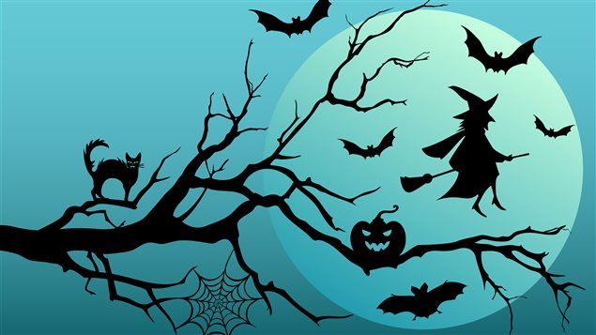

**Votre nouveau conseil municipal**

À Kingsbury, la première étape du processus électoral a eu lieu et c'est sans opposition que les postes de maire et de 4 conseillers ont été comblés. Voici leur nom :

Mairesse: Martha Hervieux

Conseillers 1 et 2: aucune candidature

Conseiller 3: Pierre Bail

Conseiller 4: Michel Thibeault

Conseiller 5: Marc Saumier

Conseiller 6: Claude Mailhot

Afin de combler les postes 1 et 2, un nouvel appel de candidatures sera enclenché après le

5 novembre prochain, date des élections.

Les personnes intéressées n'ont qu'à surveiller l'affichage au bureau de poste et à remettre leur bulletin de mise en candidature dans le délai prévu.



Conférence de Chloé Sainte-Marie

**sur le thème des Proches Aidants**

Le dimanche 5 novembre à 13h

Au Centre régional Le Bel Âge

situé au 6, 6e avenue Est

à Windsor

Coût des billets: 10$

Les billets sont en vente dans les

3 centres d’action bénévole de la MRC, soit:

- Richmond: 200, rue du Couvent - 819-826-6166

- Windsor: 54, rue Saint-Georges - 819-845-5522

- Valcourt: 950, rue Saint-Joseph - 450-532-2255

Des billets seront également en vente à la porte

du Centre régional Le Bel Âge.

Un léger goûter sera offert après la conférence.

Des représentants d’organismes membres de la *Table de concertation des aînés du Val Saint-François* seront présents afin de répondre aux questions des personnes présentes et pouvoir présenter les services offerts.

La présentation de cette conférence est possible grâce à l'apport financier de *l'APPUI Estrie* et de l’implication de la *Table de concertation des aînés du Val Saint-François* et du *Centre d'action bénévole de Windsor et région*.

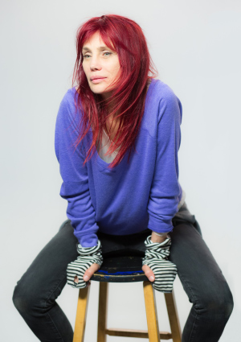

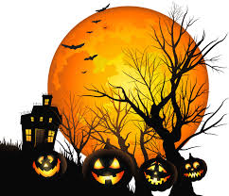

# UN HALLOWEEN EN TOUTE SÉCURITÉ...

1. Porter des vêtements aux couleurs claires avec bandes réfléchissantes.

2. Porter des vêtements courts pour éviter de trébucher.

3. Se maquiller plutôt que de porter un masque afin de bien voir et de bien entendre.

4. Utiliser une lampe de poche pour mieux voir et être plus visible.

5. Informer ses parents de son trajet et de l’heure de son retour.

6. Sonner aux portes en groupe ou avec un adulte et toujours attendre à l’extérieur des maisons.

7. Parcourir un seul côté de la rue à la fois et éviter de traverser inutilement.

8. Traverser les rues aux intersections et respecter la signalisation routière.

9. Refuser de s’approcher d’un véhicule ou d’y monter sans la permission de ses parents.

10. Vérifier avec ses parents les friandises reçues pour s’assurer de pouvoir les manger sans danger.

... et conducteurs, RALENTISSEZ !

mh Novembre 2017